Resolución del Pleno del Instituto de Transparencia, Acceso a la Información Pública y Protección de Datos Personales del Estado de México y Municipios, con domicilio en Metepec, Estado de México, de fecha veinticinco de enero de dos mil veintitrés.

VISTO el expediente formado con motivo del Recurso Revisión 12592/INFOEM/IP/RR/2022, promovido de manera anónima, quien en lo sucesivo se denominará EL RECURRENTE, en contra de la respuesta del Ayuntamiento de Metepec, en lo sucesivo se denominará EL SUJETO OBLIGADO, se procede a dictar la presente resolución con base en lo siguiente:

RESULTANDO

I. De la Solicitud de Información.
En fecha cuatro de julio de dos mil veintidós, EL RECURRENTE presentó a través del Sistema de Acceso a la Información Mexiquense, en lo subsecuente EL SAIMEX ante EL SUJETO OBLIGADO, la solicitud de acceso a la Información Pública, a la que se le asignó el número de expediente 03714/METEPEC/IP/2022, mediante la cual solicitó:

“Nombre de los beneficiados por la donacion de organos.” (sic)

MODALIDAD DE ENTREGA: Vía SAIMEX.

II. Turno de requerimiento del Sujeto Obligado
En cumplimiento al artículo 162 de la Ley de Transparencia y Acceso a la Información Pública del Estado de México y Municipios, el cuatro de julio de dos mil veintidós, el Titular de la Unidad de Transparencia del SUJETO OBLIGADO, turnó el requerimiento de información al servidor público habilitado que estimó pertinente, a fin de colmar la solicitud de acceso a la información; tal y como, se aprecia en la imagen siguiente:



III. Respuesta del Sujeto Obligado
De las constancias que obran en EL SAIMEX, se advierte que el seis de julio de dos mil veintidós, EL SUJETO OBLIGADO dio respuesta a la solicitud planteada por EL RECURRENTE, en los términos siguientes:

“En respuesta a la solicitud recibida, nos permitimos hacer de su conocimiento que con fundamento en el artículo 53, Fracciones: II, V y VI de la Ley de Transparencia y Acceso a la Información Pública del Estado de México y Municipios, le contestamos que:

C. SOLICITANTE P R E S E N T E. En respuesta a la solicitud recibida por medio del Sistema de Acceso a la Información Mexiquense (SAIMEX). Al respecto, le informo que esta Unidad de Transparencia turnó la solicitud antes mencionada a los Servidores Públicos Habilitados que de conformidad con las funciones y atribuciones conferidas en términos de la Ley Orgánica Municipal del Estado de México y demás disposiciones legales aplicables les corresponde la generación, recopilación, administración, manejo, procesamiento, archivo y conservación de la información, y habiendo realizado una búsqueda exhaustiva, se anexa la respuesta del servidor público habilitado. Lo anterior con fundamento en lo establecido por los artículos 12, 18, 19, 53 fracción VI, 160 y 162 de la Ley de Transparencia y Acceso a la Información Pública del Estado de México. Asimismo, se hace de su conocimiento que cuenta con un plazo de 15 (quince) días hábiles para interponer el recurso de revisión conforme a los artículos 176, 177 y 178 de la Ley de Transparencia y Acceso a la Información Pública del Estado de México y Municipios. Sin más por el momento, me despido de usted, reiterando estar a sus órdenes. ATENTAMENTE GERARDO ARTURO OZUNA MARTÍNEZ TITULAR DE LA UNIDAD DE TRANSPARENCIA.”

A su respuesta anexó el archivo digital denominado “3714.PDF” el cual contiene la declaratoria de incompetencia por parte del Titular de la Unidad de Transparencia del Sujeto Obligado, realizando la orientación a la Secretaría de Salud del Estado de México.

IV. Del Recurso Revisión.
Inconforme con la respuesta, el once de julio de dos mil veintidós, EL RECURRENTE interpuso el Recurso Revisión sujeto del presente estudio, el cual fue registrado en EL SAIMEX, y se le asignó el número de expediente 12592/INFOEM/IP/RR/2022, en el que señaló como:

- Acto impugnado:

“la respuesta del titular, me indica que requiera la informacion a la secretaria de salud del estado de mexico, no es ante dicha institucion.” (Sic).

- Razones o motivos de inconformidad:

“la respuesta del titular, me indica que requiera la informacion a la secretaria de salud del estado de mexico, no es ante dicha institucion.”

V. Del turno del Recurso Revisión.
El once de julio de dos mil veintidós, el recurso que se trata se envió electrónicamente al Instituto de Transparencia, Acceso a la Información Pública y Protección de Datos Personales del Estado de México y Municipios; por lo que, con fundamento en el artículo 185, fracción I de la Ley de Transparencia y Acceso a la Información Pública del Estado de México y Municipios, se turnó mediante EL SAIMEX, a la Ponencia de la Comisionada Sharon Cristina Morales Martínez suscrita, a efecto de decretar su admisión o desechamiento.

a) Admisión del Recurso Revisión.
De las constancias del expediente electrónico del SAIMEX, se advierte que el catorce de julio de dos mil veintidós, se acordó la admisión a trámite del Recurso Revisión que nos ocupa; así como la integración del expediente respectivo, mismo que se puso a disposición de las partes, para que en un plazo máximo de siete días hábiles conforme a lo dispuesto por el artículo 185 de la Ley de Transparencia y Acceso a la Información Pública del Estado de México y Municipios; EL RECURRENTE manifestara lo que a su derecho conviniera, a efecto de presentar pruebas o alegatos y, en su caso, EL SUJETO OBLIGADO rindiera su correspondiente Informe Justificado.

b) Informe Justificado
De acuerdo a las constancias digitales que obran en EL SAIMEX se desprende que conforme a lo dispuesto en el artículo 185 de la Ley de Transparencia y Acceso a la Información Pública del Estado de México y Municipios, dentro del término legalmente concedido al RECURRENTE, no realizó manifestación alguna, ni presentó pruebas o alegatos, por su parte EL SUJETO OBLIGADO tampoco realizó manifestaciones, tal y como se desprende en la imagen que a continuación se inserta:
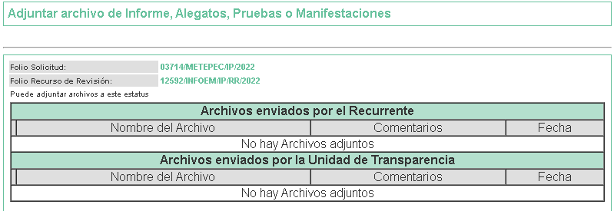

c) De la ampliación
El doce de septiembre dos mil veintidós, se notificó el acuerdo de ampliación de plazo para resolver el presente Recurso de Revisión, previsto en el artículo 181, tercer párrafo de la Ley de Transparencia y Acceso a la Información Pública del Estado de México y Municipios.

Este organismo garante no pasa por alto justificar, que la dilación en la resolución del presente asunto encuentra justificación en el alto número de recursos de revisión recibidos dentro del primer semestre del año dos mil veintidós, que, en comparación con los recibidos el año pasado dentro del mismo periodo, se ha incrementado aproximadamente un 400% el número de medios de impugnación que deben resolverse por este Instituto, circunstancia atípica que ha rebasado las capacidades técnicas y humanas del personal encargado de la proyección de las resoluciones a dichos medios de impugnación.

Por ello, es menester precisar que si bien se ha excedido el plazo para resolver el presente medio de impugnación, de conformidad con la ley de la materia, dicha dilación es de carácter excepcional y se encuentra justificada en los elementos para medir la razonabilidad del plazo de resolución de asuntos conforme a los parámetros establecidos por diversos órganos jurisdiccionales federales, aplicables también en procedimientos análogos, como el que nos ocupa.

Así, en términos de lo que establecen los artículos 8.1 y 25 de la Convención Americana sobre Derechos Humanos, los recursos deben ser sencillos y resolverse en el menor tiempo posible, tomando en consideración la dilación total del procedimiento; esto es, en un plazo razonable.

En ese sentido, el legislador fijó los términos procesales en las leyes, de manera general, sin que pudiera prever la variada gama de casos que son resueltos por los órganos jurisdiccionales o cuasi jurisdiccionales, tanto por la complejidad de los hechos, como por el número de casos que conocen.

Por ello, excepcionalmente, si un asunto es resuelto con posterioridad a los plazos señalados por la norma debe analizarse la razonabilidad de dicha dilación atendiendo a los siguientes criterios:

- Complejidad del Asunto: La complejidad de la prueba, la pluralidad de sujetos procesales, el tiempo transcurrido, las características y contexto del recurso.

- Actividad Procesal del interesado. Acciones u omisiones del interesado.

- Conducta de la Autoridad: Las Acciones u omisiones realizadas en el procedimiento. Así como si la autoridad actuó con la debida diligencia.
d) La afectación generada en la situación jurídica de la persona involucrada en el proceso: Violación a sus derechos humanos.

De modo que, cuando se trate de un asunto excepcional, por alguna o todas las características mencionadas o bien, cuando el ingreso de asuntos al órgano jurisdiccional o cuasi jurisdiccional respectivo supere notoriamente al que podría considerarse normal, debe concluirse que es una excluyente de responsabilidad en relación con la actuación del funcionario, como ha acontecido en el caso que nos ocupa.

Argumento que encuentra sustento en la jurisprudencia P./J. 32/92 emitida por el Pleno de la Suprema Corte de Justicia de la Nación de rubro “TÉRMINOS PROCESALES. PARA DETERMINAR SI UN FUNCIONARIO JUDICIAL ACTUÓ INDEBIDAMENTE POR NO RESPETARLOS SE DEBE ATENDER AL PRESUPUESTO QUE CONSIDERÓ EL LEGISLADOR AL FIJARLOS Y LAS CARACTERÍSTICAS DEL CASO.”, visible en la Gaceta del Seminario Judicial de la Federación con el registro digital 205635.

Razones por las cuales cabe concluir que, la resolución al recurso de revisión se solventa hasta esta fecha, debido a que existe una excesiva carga de trabajo en desproporción a la capacidad de los recursos materiales y humanos con que cuenta este Instituto para atender la enorme demanda de usuarios que acuden para que se les garantice su Derecho de acceso a la información Pública y Protección de Datos Personales, aunado a la complejidad de los hechos a los que se refieren, así como al volumen del expediente, la extensión de los escritos y pruebas aportadas y desahogadas por las partes; lo que impide la tramitación de los recursos dentro de los términos legales previamente establecidos por la Ley, por tratarse de causas de fuerza mayor.

Por ello, este organismo garante comprometido con la tutela de los derechos humanos confiados, señala que este exceso del plazo legal para resolver el presente asunto, resulta de carácter excepcional.

Al respecto, también son de considerar los criterios sostenidos por el Cuarto Tribunal Colegiado en Materia Administrativa del Primer Circuito, cuyos rubros y datos de identificación son los siguientes:

“PLAZO RAZONABLE PARA RESOLVER. DIMENSIÓN Y EFECTOS DE ESTE CONCEPTO CUANDO SE ADUCE EXCESIVA CARGA DE TRABAJO.” consultable en el Seminario Judicial de la Federación y su gaceta, con el registro digital 2002351.

“PLAZO RAZONABLE PARA RESOLVER. CONCEPTO Y ELEMENTOS QUE LO INTEGRAN A LA LUZ DEL DERECHO INTERNACIONAL DE LOS DERECHOS HUMANOS.”, visible en el Seminario Judicial de la Federación y su gaceta, con el registro digital 2002350.

d) Cierre de Instrucción.
Una vez analizado el estado procesal que guarda el expediente, el veinticuatro de enero de dos mil veintitrés, la Comisionada Sharon Cristina Morales Martínez acordó el cierre de instrucción; así como, la remisión del mismo a efecto de ser resuelto, de conformidad con lo establecido en el artículo 185 fracciones VI y VIII de la Ley de Transparencia y Acceso a la Información Pública del Estado de México y Municipios; y,

CONSIDERANDO

PRIMERO. Competencia.
Este Instituto, es competente para conocer y resolver el presente Recurso Revisión, conforme a lo dispuesto en los artículos 6, Apartado A de la Constitución Política de los Estados Unidos Mexicanos; 5, párrafos trigésimo, trigésimo primero y trigésimo segundo, fracciones IV y V de la Constitución Política del Estado Libre y Soberano de México; ordinal 2, fracción II, 13, 29, 36, fracciones I y II, 176, 178, 179, 181 párrafo tercero y 185 de la Ley de Transparencia y Acceso a la Información Pública del Estado de México y Municipios; y 9, fracciones I y XXIV y 11 del Reglamento Interior del Instituto de Transparencia, Acceso a la Información Pública y Protección de Datos Personales del Estado de México y Municipios.

SEGUNDO. Interés.
El Recurso Revisión fue interpuesto por parte legítima, en atención a que se presentó por EL RECURRENTE, quien es la misma persona que formuló la solicitud de Acceso a la Información Pública al SUJETO OBLIGADO, pues para ello, es necesario que el particular ingrese al SAIMEX mediante la utilización de su clave de usuario y contraseña.

TERCERO. Oportunidad.
El Recurso de Revisión fue interpuesto dentro del plazo de quince días hábiles, contados a partir del día siguiente al en que EL RECURRENTE tuvo conocimiento de la respuesta impugnada; tal y como, lo prevé el artículo 178 de la Ley de Transparencia y Acceso a la Información Pública del Estado de México y Municipios, que establece:

“Artículo 178. El solicitante podrá interponer, por sí mismo o a través de su representante, de manera directa o por medios electrónicos, Recurso de Revisión ante el Instituto o ante la Unidad de Transparencia que haya conocido de la solicitud dentro de los quince días hábiles, siguientes a la fecha de la notificación de la respuesta.

A falta de respuesta del sujeto obligado, dentro de los plazos establecidos en esta Ley, a una solicitud de Acceso a la Información Pública el recurso podrá ser interpuesto en cualquier momento, acompañado con el documento que pruebe la fecha en que presentó la solicitud.

En el caso de que se interponga ante la Unidad de Transparencia, ésta deberá remitir el Recurso de Revisión al Instituto a más tardar al día siguiente de haberlo recibido.” (Sic).

En esa tesitura, atendiendo a que EL SUJETO OBLIGADO notificó la respuesta a la solicitud de Acceso a la Información Pública el día seis de julio de dos mil veintidós, así, el plazo de quince días hábiles que el artículo 178 de la Ley de la materia otorga al hoy RECURRENTE para presentar el respectivo Recurso de Revisión, transcurrió del siete de julio al diez de agosto de dos mil veintidós, sin contemplar en el cómputo los días nueve, diez, dieciséis, diecisiete, veintitrés, veinticuatro, treinta y treinta y uno de julio de dos mil veintidós, por corresponder a sábados y domingos, considerados como días inhábiles, en términos del artículo 3, fracción X de la Ley de Transparencia y Acceso a la Información Pública del Estado de México y Municipios; así mismo, los días dieciocho diecinueve, veinte, veintiuno, veintidós, veinticinco, veintiséis, veintisiete, veintiocho y veintinueve de julio de dos mil veintidós, por ser considerado como día inhábil por suspensión de labores en términos del Calendario Oficial en Materia de Transparencia, Acceso a la Información Pública y Protección de Datos Personales del Estado de México y Municipios, así como de labores del Instituto para el año dos mil veintidós y enero de dos mil veintitrés, publicado en el Periódico Oficial “Gaceta del Gobierno”, el veintidós de diciembre de dos mil veintiuno.

Por tanto, si el Recurso de Revisión que nos ocupa, se interpuso el once de julio de dos mil veintidós, éste se encuentra dentro de los márgenes temporales previstos en el precepto legal citado en el párrafo anterior y, por tanto, su interposición se considera oportuna.

CUARTO. Procedibilidad.
Del análisis efectuado se advierte que resulta procedente la interposición del recurso y se concluye la acreditación plena de todos y cada uno de los elementos formales exigidos por el artículo 180 de la Ley de Transparencia y Acceso a la Información Pública del Estado de México y Municipios, que a la letra señala:

“Artículo 180. El Recurso de Revisión contendrá:

I. El sujeto obligado ante la cual se presentó la solicitud;
II. El nombre del solicitante que recurre o de su representante y, en su caso, del tercero interesado, así como la dirección o medio que señale para recibir notificaciones;
III. El número de folio de respuesta de la solicitud de acceso;
IV. La fecha en que fue notificada la respuesta al solicitante o tuvo conocimiento del acto reclamado, o de presentación de la solicitud, en caso de falta de respuesta;
V. El acto que se recurre;
VI. Las razones o motivos de inconformidad;
VII. La copia de la respuesta que se impugna y, en su caso, de la notificación correspondiente, en el caso de respuesta de la solicitud; y
VIII. Firma del recurrente, en su caso, cuando se presente por escrito, requisito sin el cual se dará trámite al recurso.
Adicionalmente, se podrán anexar las pruebas y demás elementos que considere procedentes someter a juicio del Instituto.
En ningún caso será necesario que el particular ratifique el Recurso de Revisión interpuesto.
En caso de que el recurso se interponga de manera electrónica no será indispensable que contengan los requisitos establecidos en las fracciones II, IV, VII y VIII.”

QUINTO. Estudio y resolución del asunto.
Expuestas las posturas de las partes, se procede analizar la incompetencia manifestada por el Sujeto Obligado, para conocer de los beneficiados por la donación de órganos.

Al respecto, de los artículos 49, fracción II, 53, fracción III y 167 de la Ley de Transparencia y Acceso a la Información Pública del Estado de México y Municipios, se desprende que las Unidades de Transparencia son responsables de orientar a los particulares respecto de la dependencia, entidad u órgano que pudiera tener la información requerida, cuando la misma no sea competencia del sujeto obligado ante el cual se formule la solicitud de acceso.

Asimismo, que los Comités de Transparencia tienen entre sus atribuciones confirmar, modificar o revocar la declaración de incompetencia que realicen los titulares de las unidades administrativas.

En esa tesitura, cuando las Unidades de Transparencia determinen la notoria incompetencia por parte de los sujetos obligados deberán comunicar al solicitante la misma dentro de los tres días posteriores a la recepción de la solicitud.

Como se logra observar, si bien la Ley de la materia, prevé el supuesto de incompetencia para que los sujetos obligados den atención a solitudes de información, también lo es, que no se precisa en que consiste dicho concepto; sobre dicha situación, según Cabanellas, Guillermo (1993), en el “Diccionario Jurídico Elemental” (p. 32 y 161), precisó los siguientes conceptos:

• Competencia: La capacidad de una autoridad para conocer sobre una materia o asunto.
• Incompetencia: Falta de Competencia.

Por lo que, la incompetencia, radica en la incapacidad de una autoridad para conocer de un tema o asunto; en el mismo sentido, conviene traer a cuenta tesis aislada número III.2o.P.11 K, publicada en el Semanario Judicial de la Federación y su Gaceta, Novena Época, Tomo XV, Mayo de 2002, Pág. 1243, ya que precisa lo siguiente:

“LEGITIMACIÓN DE FUNCIONARIOS PÚBLICOS. LOS TRIBUNALES DE AMPARO, POR ESTAR VINCULADOS CON EL CONCEPTO DE COMPETENCIA A QUE SE REFIERE EL ARTÍCULO 16 CONSTITUCIONAL, NO PUEDEN CONOCER DE AQUÉLLA. El artículo 16 constitucional se refiere a la competencia que tienen las autoridades para conocer de determinadas conductas en particular, caso que corresponde a la esfera de atribuciones de las autoridades cuya competencia constituye el análisis del Poder Judicial de la Federación, mas no la forma en que una autoridad fue elegida o integrada, circunstancia que le compete estudiar a la autoridad individual o colegiada que otorgó el nombramiento o, en todo caso, el régimen establecido para ello, porque el precitado artículo constitucional no se refiere a la legitimación de un funcionario, ni a la manera como se incorpora a la función pública, sino a los límites fijados para la actuación del órgano frente a los particulares, ya que consagra una garantía individual y no un control interno de la organización administrativa.”

De la misma manera, resulta necesario traer a colación, el Criterio 13/17, emitido por el Instituto Nacional de Transparencia, Acceso a la Información y Protección de Datos Personales, que dispone lo siguiente:

“Incompetencia. La incompetencia implica la ausencia de atribuciones del sujeto obligado para poseer la información solicitada; es decir, se trata de una cuestión de derecho, en tanto que no existan facultades para contar con lo requerido; por lo que la incompetencia es una cualidad atribuida al sujeto obligado que la declara.”

En tal virtud, la incompetencia implica que, de conformidad con las atribuciones conferidas al Sujeto Obligado, no habría razón por la cual éste deba contar con la información solicitada, en cuyo caso, tendría que orientar al particular para que acuda a la instancia competente.

En otro orden de ideas, dicho concepto refiere a la ausencia de atribuciones por parte de los Entes sujetos a las Leyes de Transparencia, para contar con la información que se requiere, es decir, se trata de una situación que se dilucida a partir de las facultades atribuidas a éste.

Ahora bien, de la revisión de la contestación, se puede dilucidar que el Ayuntamiento de Metepec, precisó que era notoriamente incompetente para conocer de la información requerida por el ciudadano, por lo que, a se procede analizar si el Ente Recurrido cuenta con atribuciones para conocer sobre la información solicitada, para lo cual, es oportuno traer a colación lo estipulado en la Ley General de Salud, que precisa lo relativo a la disposición de órganos, como a continuación se advierte.

Artículo 17 bis.- La Secretaría de Salud ejercerá las atribuciones de regulación, control y fomento sanitarios que conforme a la presente Ley, a la Ley Orgánica de la Administración Pública Federal, y los demás ordenamientos aplicables le corresponden a dicha dependencia en las materias a que se refiere el artículo 3o. de esta Ley en sus fracciones I, en lo relativo al control y vigilancia de los establecimientos de salud a los que se refieren los artículos 34 y 35 de esta Ley: XIII, XIV, XXII, XXIII, XXIV, XXV, XXVI, ésta salvo por lo que se refiere a cadáveres y XXVII, esta última salvo por lo que se refiere a personas, a través de un órgano desconcentrado que se denominará Comisión Federal para la Protección contra Riesgos Sanitarios.

(…)

II. Proponer al Secretario de Salud la política nacional de protección contra riesgos sanitarios así como su instrumentación en materia de: establecimientos de salud; medicamentos y otros insumos para la salud; disposición de órganos, tejidos, células de seres humanos y sus componentes; alimentos y bebidas, productos cosméticos; productos de aseo; tabaco, plaguicidas, nutrientes vegetales, sustancias tóxicas o peligrosas para la salud; productos biotecnológicos, suplementos alimenticios, materias primas y aditivos que intervengan en la elaboración de los productos anteriores; así como de prevención y control de los efectos nocivos de los factores ambientales en la salud de la persona, salud ocupacional y saneamiento básico;
(…)

VIII. Ejercer el control y la vigilancia sanitarios de la disposición y trasplantes de órganos y tejidos y células de seres humanos, salvo lo dispuesto por los artículos 329, 332, 338 y 339 de esta Ley;

CAPITULO II
Educación para la Salud

Artículo 112. La educación para la salud tiene por objeto:

I. Fomentar en la población el desarrollo de actitudes y conductas que le permitan participar en la prevención de enfermedades individuales, colectivas y accidentes, y protegerse de los riesgos que pongan en peligro su salud;
II. Proporcionar a la población los conocimientos sobre las causas de las enfermedades y de los daños provocados por los efectos nocivos del ambiente en la salud, y
III. Orientar y capacitar a la población preferentemente en materia de nutrición, alimentación nutritiva, suficiente y de calidad, activación física para la salud, salud mental, salud bucal, educación sexual, planificación familiar, cuidados paliativos, riesgos de automedicación, prevención de farmacodependencia, salud ocupacional, salud visual, salud auditiva, uso adecuado de los servicios de salud, prevención de accidentes, donación de órganos, tejidos y células con fines terapéuticos, prevención de la discapacidad y rehabilitación de las personas con discapacidad y detección oportuna de enfermedades, así como la prevención, diagnóstico y control de las enfermedades cardiovasculares.

TITULO DECIMO CUARTO
Donación, Trasplantes y Pérdida de la Vida
CAPITULO I
Disposiciones Comunes
Artículo 313. Compete a la Secretaría de Salud:

I. El control y la vigilancia sanitarios de la disposición y trasplantes de órganos, tejidos y células de seres humanos, en los términos establecidos por esta Ley y demás disposiciones jurídicas aplicables;

(…)

V. Elaborar y llevar a cabo, en coordinación con las instituciones públicas del Sistema Nacional de Salud y con los gobiernos de las entidades federativas, campañas permanentes de concientización sobre la importancia de la donación de órganos, tejidos y células para fines de trasplantes, así como de sangre y sus componentes para efectos de transfusiones y otros usos terapéuticos.

De lo anterior claramente se puede advertir que la competencia radica en la Secretaría de Salud del Estado de México lo relativo a la disposición, control, vigilancia de la donación de órganos, incluso la orientación y educación de la población para realizar la donación; además de acuerdo a la página oficial de La Secretaría de Salud del Estado de México, se deriva el CETRAEM que es el Centro Estatal de Trasplantes del Estado de México el cual realiza funciones orientadas a regular la práctica de los trasplantes con fines terapéuticos en el Estado de México, teniendo como visión coordinar las acciones en materia de trasplantes en los sectores públicos, sociales y privados, relativo a decidir y vigilar la asignación de órganos, lo cual puede ser consultado en la siguiente liga https://cetraem.edomex.gob.mx/acerca-del-cetraem de la cual se advierten las siguientes imágenes:

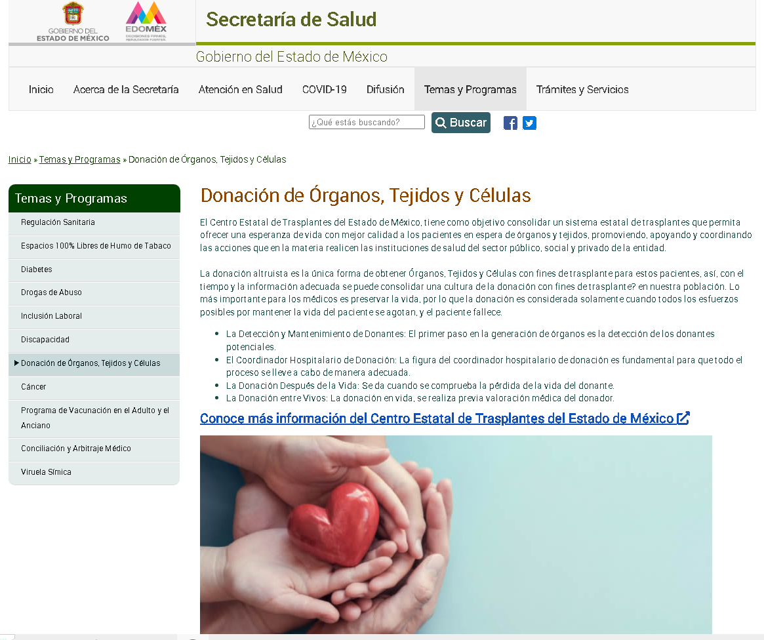

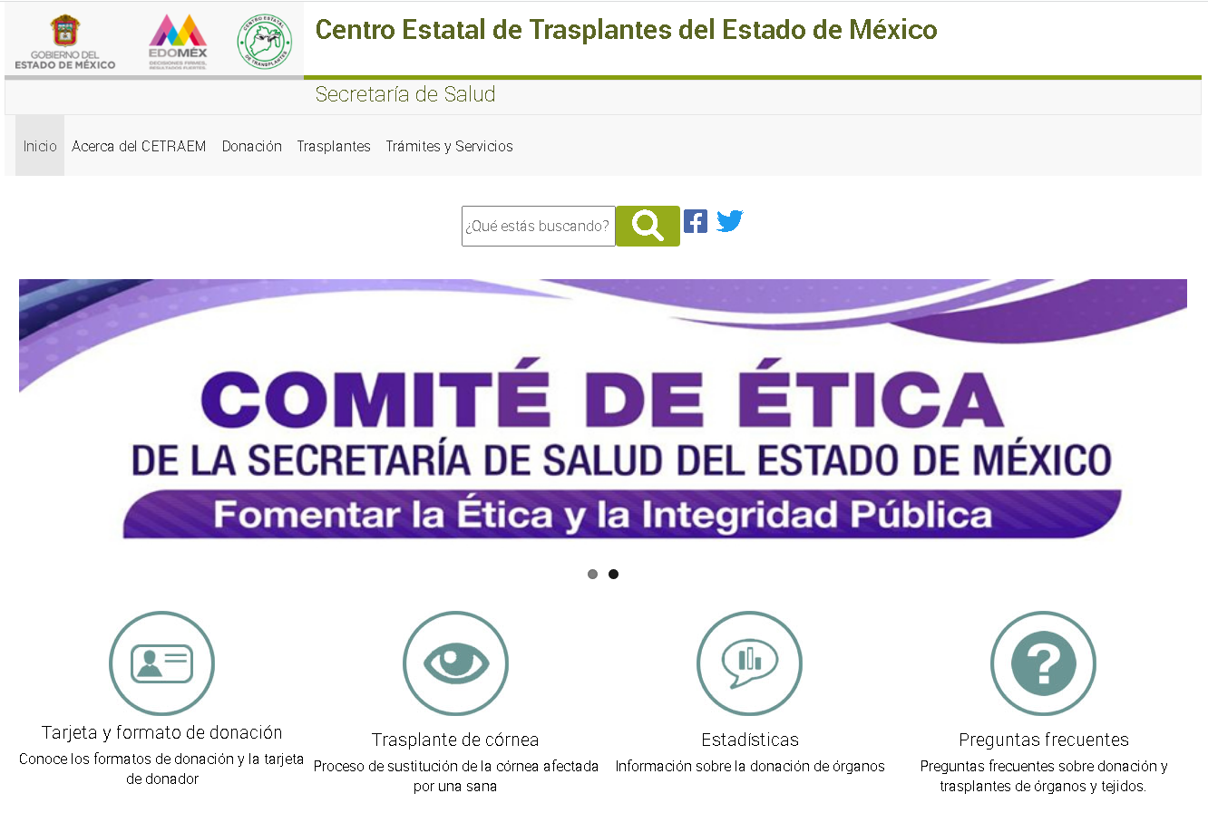


Como se logra observar, el Ayuntamiento de Metepec, carece de atribuciones, para conocer de la información peticionada, siendo la idónea para proporcionar la información la Secretaría de Salud del Estado de México.
Lo anterior, se robustece con lo señalado por el Sujeto Obligado, durante la substanciación del Medio de Impugnación, que había cumplido cabalmente con lo señalado en el artículo 167 de la Ley de Transparencia y Acceso a la Información Pública del Estado de México y Municipios, al declararse notoriamente incompetente y orientar al Solicitante, ante el posible Sujeto Obligado con atribuciones para contar con lo peticionado.

En ese orden de ideas, es de recordar que el primer párrafo del artículo 167 de la Ley de Transparencia y Acceso a la Información Pública del Estado de México y Municipios, establece que cuando las unidades de transparencia determinen la notoria incompetencia deben realizar lo siguiente:

• Hacerlo del conocimiento del Particular, dentro de los tres días hábiles, posteriores a la presentación de la solicitud de información, y
• En caso de conocer el Sujeto Obligado competente, orientarlo a presentar la solicitud ante el mismo.

En el presente caso, de la revisión de las constancias del expediente electrónico, localizado en el Sistema de Acceso a la Información Mexiquense (SAIMEX), se advierte que el Ayuntamiento de Metepec, cumplió con los dos parámetros previamente establecidos, pues dio contestación dentro de los tres días hábiles posteriores a la presentación del requerimiento, además, de que orientó al Solicitante, a presentar la solicitud ante la Secretaría de Salud del Estado de México.

Conforme a lo expuesto, se considera que el Sujeto Obligado fue congruente con su respuesta, al señalar que carecía de atribuciones para conocer de lo peticionado, tan es así que siguió el procedimiento establecido en el primer párrafo del artículo 167 de la Ley de la materia; por lo que, se concluye que el Ayuntamiento de Metepec, es notoriamente incompetente para conocer de la solicitud de información, y, por lo tanto, el agravio del RECURRENTE deviene de INFUNDADO.

Así las cosas, se concluye que los agravios hechos valer por el Particular devienen de INFUNDADOS, pues el Sujeto Obligado dio atención a la petición realizada a través del ejercicio de acceso a la información pública, por lo tanto, deviene CONFIRMAR la respuesta emitida a la solicitud de acceso con folio 03714/METEPEC/IP/2022.

Así, con fundamento en lo prescrito en los artículos 5, párrafos trigésimos, trigésimos primero, trigésimos segundos, fracciones IV y V, de la Constitución Política del Estado Libre y Soberano de México, y los artículos 2, fracción II, 9, 29, 36, fracciones I y II, 176, 178, 179, 181, 185, fracción I, 186, 188 y 192, fracción III de la Ley de Transparencia y Acceso a la Información Pública del Estado de México y Municipios, este Pleno:
Por lo expuesto y fundado, este Pleno:

R E S U E L V E

PRIMERO. Se CONFIRMA la respuesta del Sujeto Obligado para atender la solicitud de acceso a la información 03714/METEPEC/IP/2022, por resultar infundadas las razones o motivos de inconformidad hechos valer por el RECURRENTE en el Recurso de Revisión 12592/INFOEM/IP/RR/2022 en términos de los Considerandos QUINTO de esta Resolución.

SEGUNDO. NOTIFÍQUESE la presente resolución al Titular de la Unidad de Transparencia del Sujeto Obligado, a través del Sistema de Acceso a la Información Mexiquense SAIMEX.

TERCERO. NOTIFÍQUESE al RECURRENTE la presente Resolución, por el correo electrónico proporcionado para tales efectos, así como por el Sistema de Acceso a la Información Mexiquense SAIMEX; del mismo modo, se hace de su conocimiento que de conformidad con lo establecido en el artículo 196 de la Ley de Transparencia y Acceso a la Información Pública del Estado de México y Municipios podrá promover el Juicio de Amparo en los términos de las leyes aplicables.

ASÍ LO RESUELVE, POR UNANIMIDAD DE VOTOS EL PLENO DEL INSTITUTO DE TRANSPARENCIA, ACCESO A LA INFORMACIÓN PÚBLICA Y PROTECCIÓN DE DATOS PERSONALES DEL ESTADO DE MÉXICO Y MUNICIPIOS, CONFORMADO POR LOS COMISIONADOS JOSÉ MARTÍNEZ VILCHIS; MARÍA DEL ROSARIO MEJÍA AYALA; SHARON CRISTINA MORALES MARTÍNEZ; LUIS GUSTAVO PARRA NORIEGA Y GUADALUPE RAMÍREZ PEÑA; EN LA TERCERA SESIÓN ORDINARIA CELEBRADA EL VEINTICINCO DE ENERO DE DOS MIL VEINTITRÉS, ANTE EL SECRETARIO TÉCNICO DEL PLENO, ALEXIS TAPIA RAMÍREZ.
SCMM/BLA/DEMF/AGE

